Для оформления выписки из кадастровой карты при отсутствии границ межевания необходимо дорисовать их вручную. Для этого:
- открываем ссылку https://gosbti.org/kadastrovaya-karta-moskovskoy-oblasti
- Вводим кадастровый номер участка и находим его на карте.
Например:
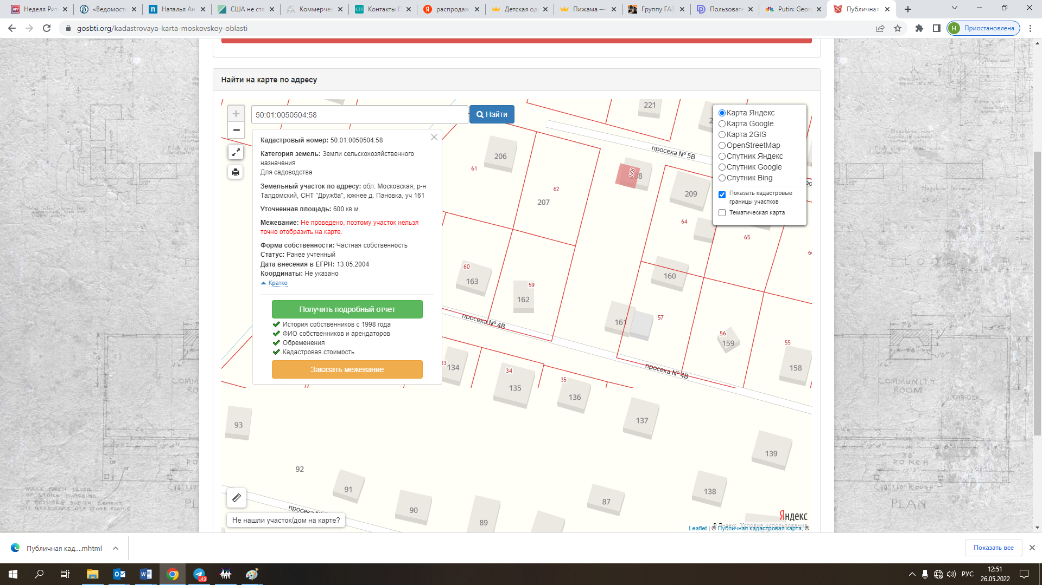
- Для появления Маячка можно ввести кадастровый номер соседнего участка и перенсти маячок на свой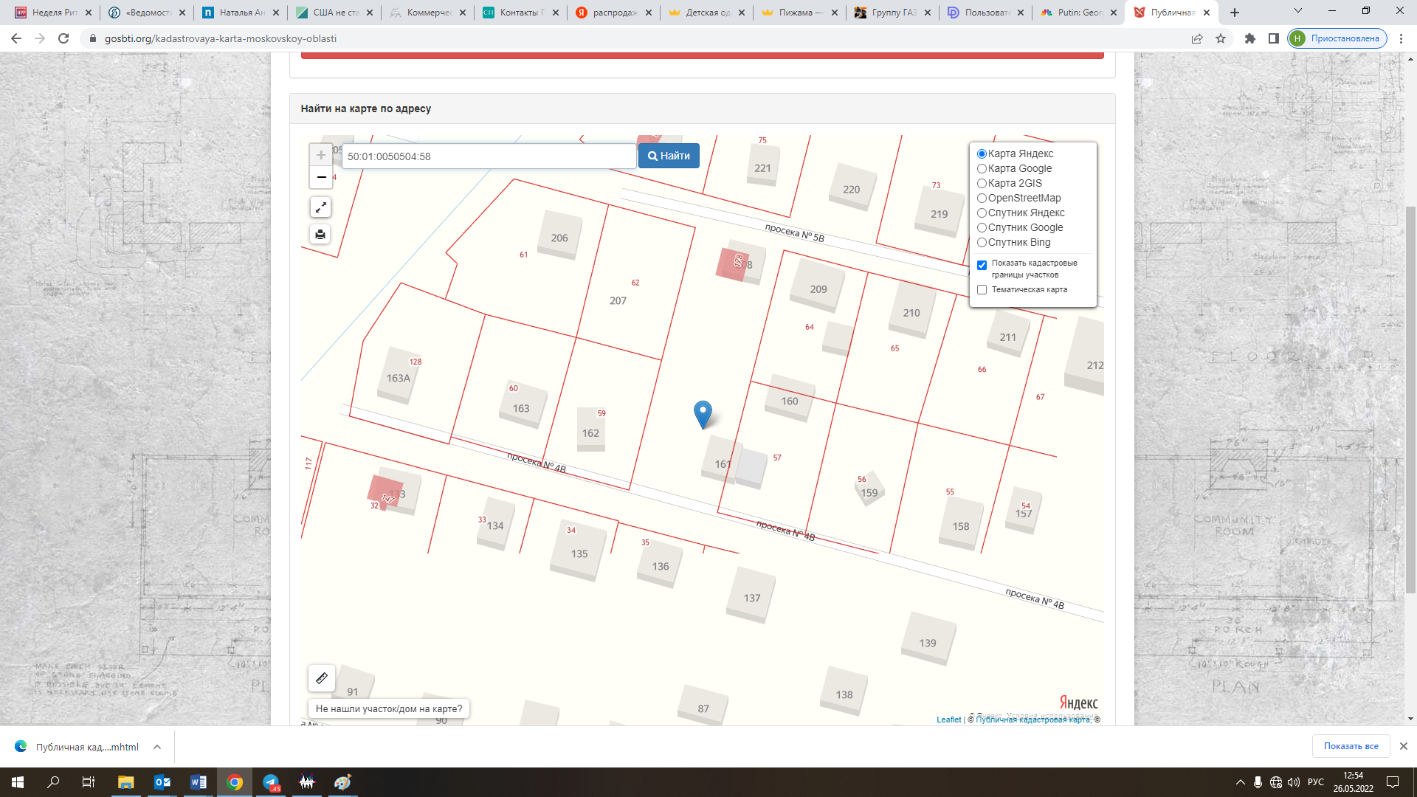
- Далее на клавиатуре нажимаем кнопку PrtScn. Изображение сохраниться в буфер обмена откуда его можно вставить, например, в мессенджер или почту 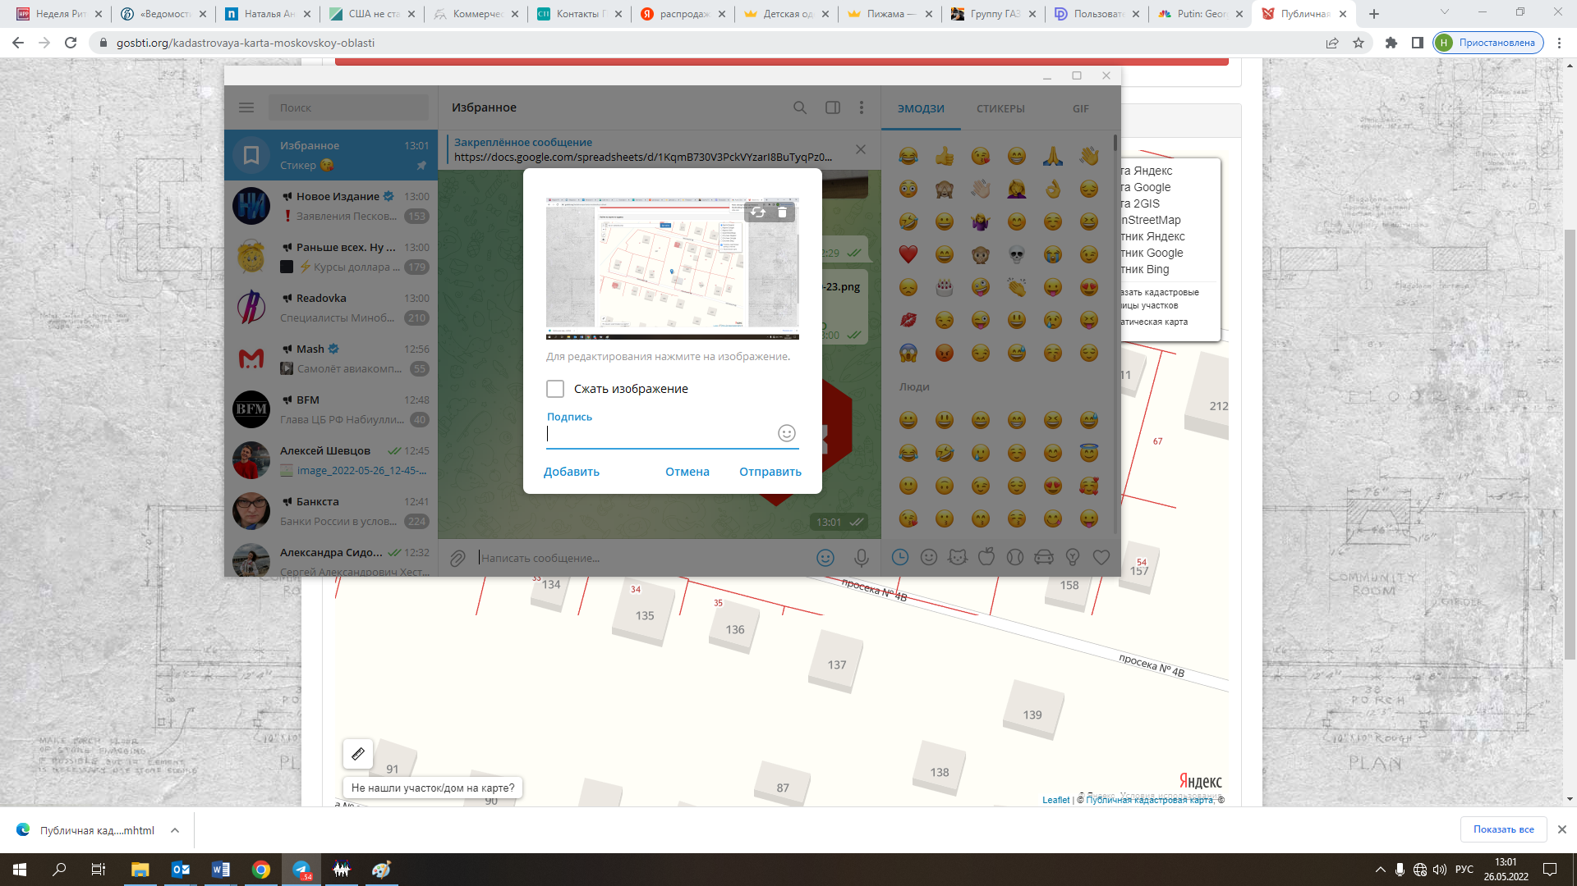

- Теперь открываем файл с помощью Paint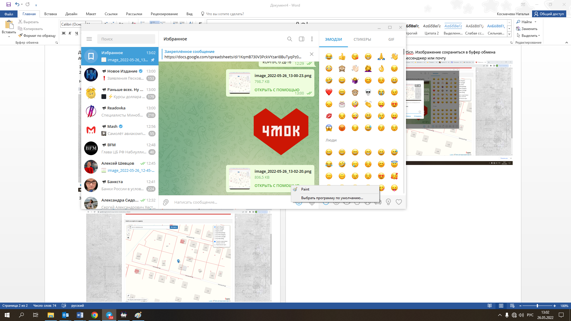
- Получаем вот такую картинку, с которой можно работать дальше: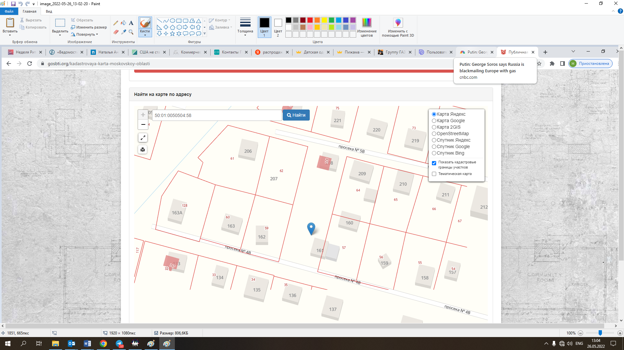
- С помощью прямых линий дорисовываем границы участка Цвет и толщину линий выбираем в панели сверху (необходимые кнопки помечены) 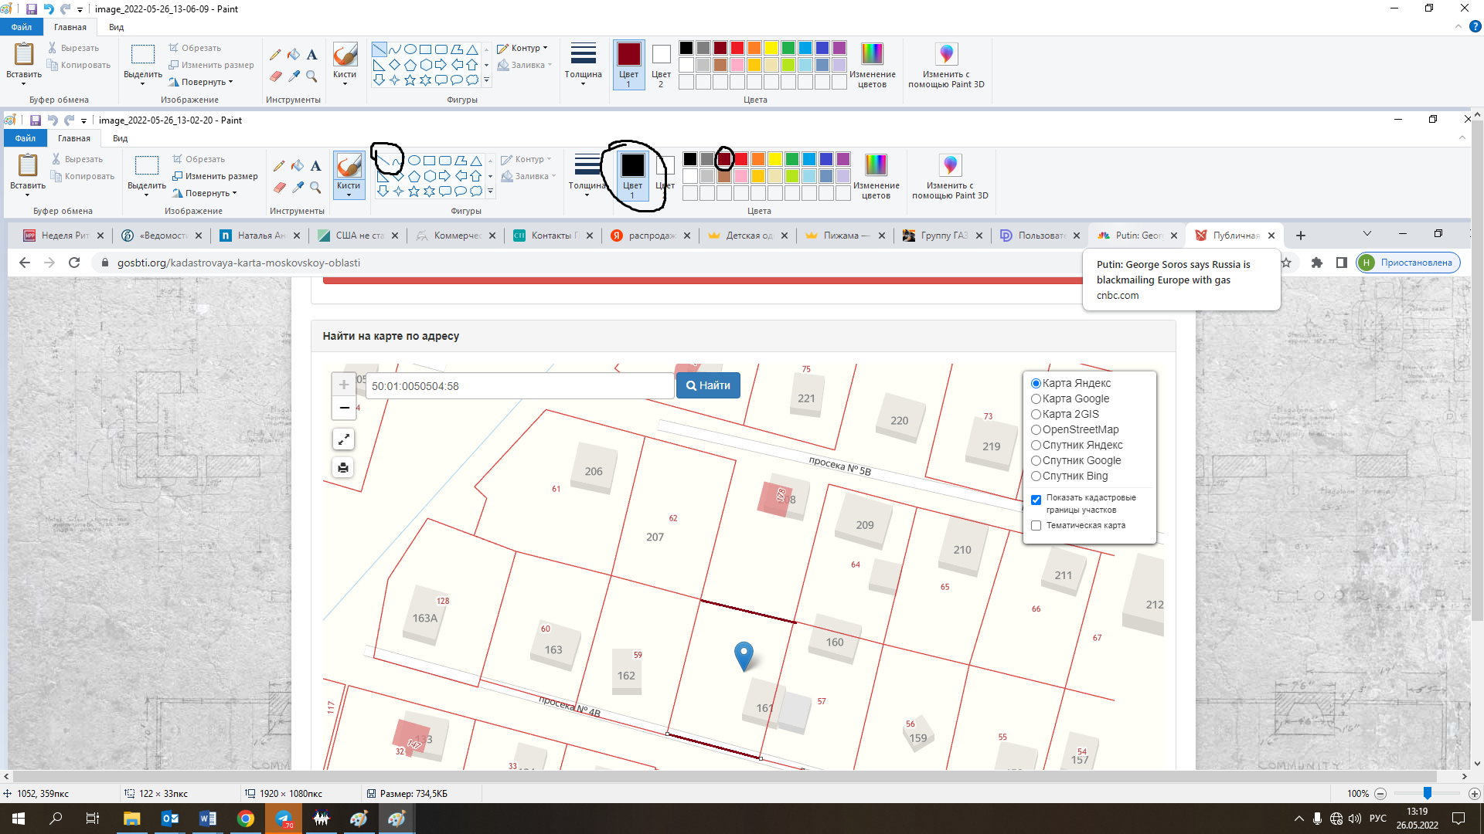

- Добавляем кадастровый номер. Для этого нажимаем на кнопку «А», наводим курсор на участок, вбиваем необходимые цифры. Закрасить свой участок цветом можно с помощью кнопки слева от буквы «А» 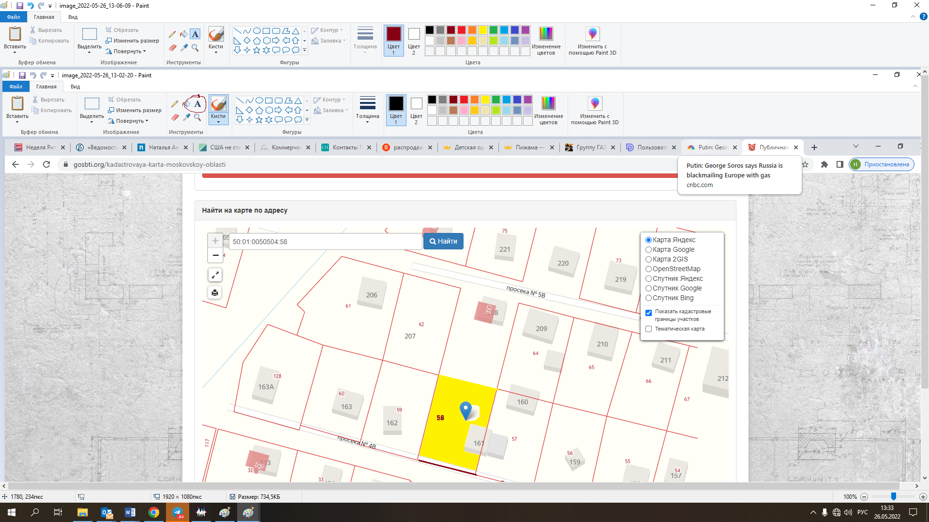

- Кнопкой «Выделить» выделяем необходимый диапазон изображения и нажимаем кнопку «вырезать»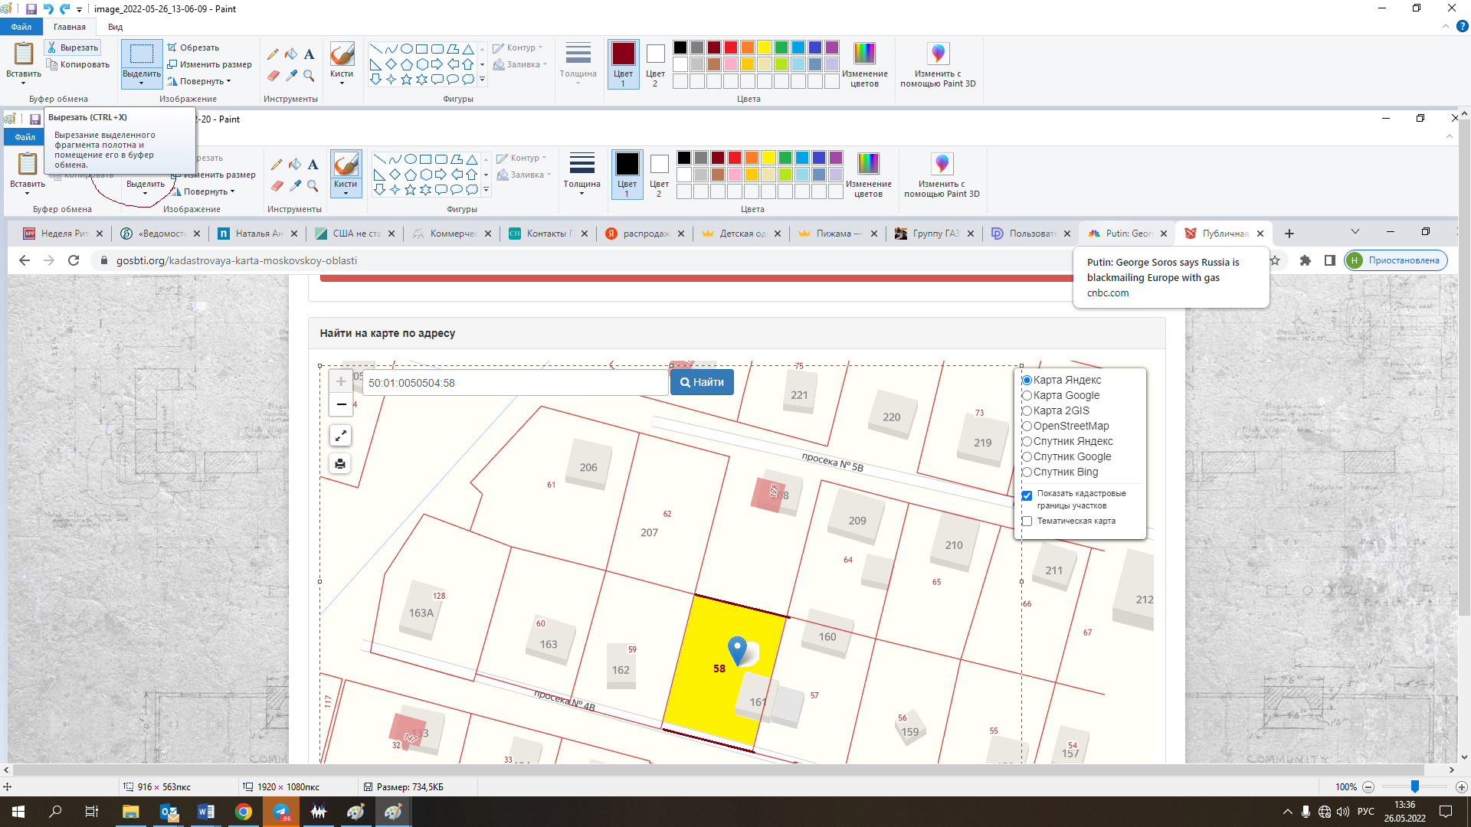
- Открываем новый файл и вставляем вырезанный фрагмент. Сохраняем его в формате jpeg. Ваша выписка готова к отправке

